Название проекта “VideoHub”
- Интерфейс
Светлая тема:
- Основные цвета:
1. Матовый белый
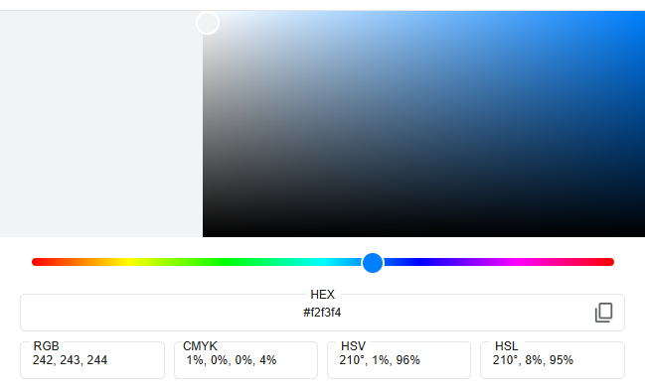
2. Белый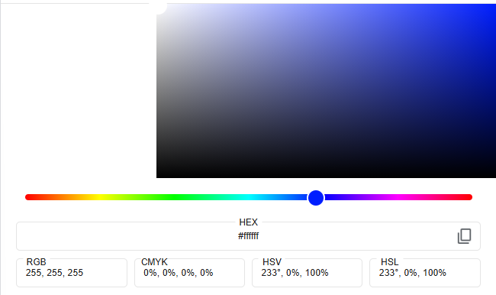
- Второстепенные цвета такие же как и в темной теме.

Темная тема:
- Основные цвета:
1. Графитовый серый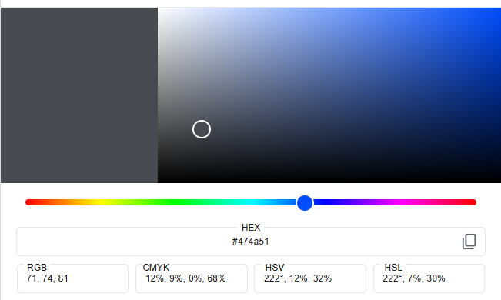
2. Серый
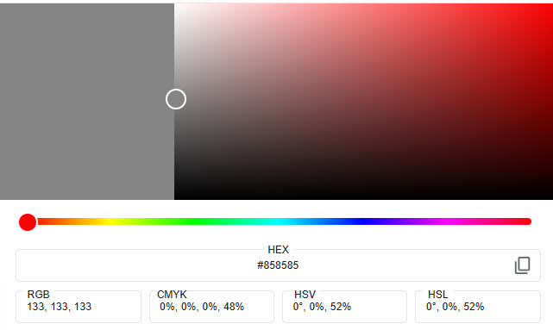
- Второстепенные цвета:
1. Лавандовый
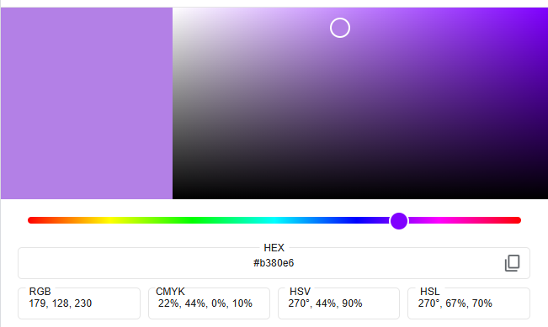

2. Полуночный фиолетовый
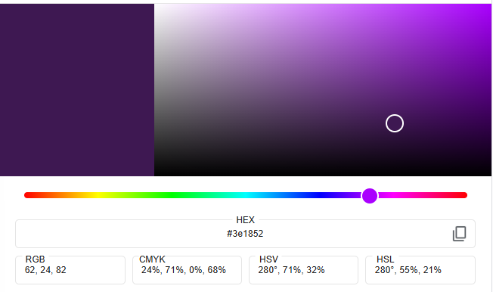

3. Розовая орхидея
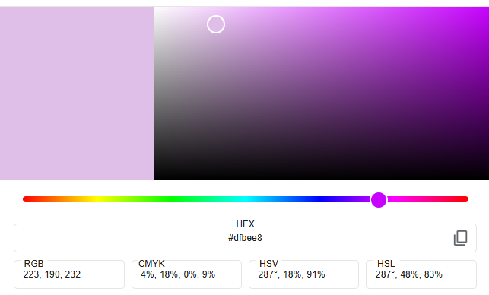

- Шрифт - Century Old Style

